Neues von der Pfarrjugend
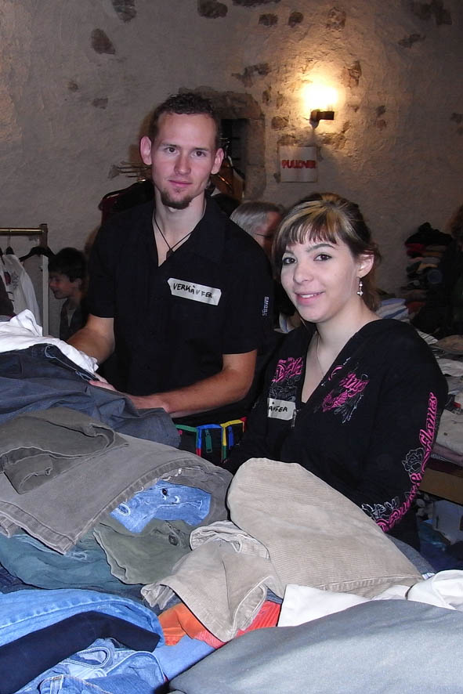
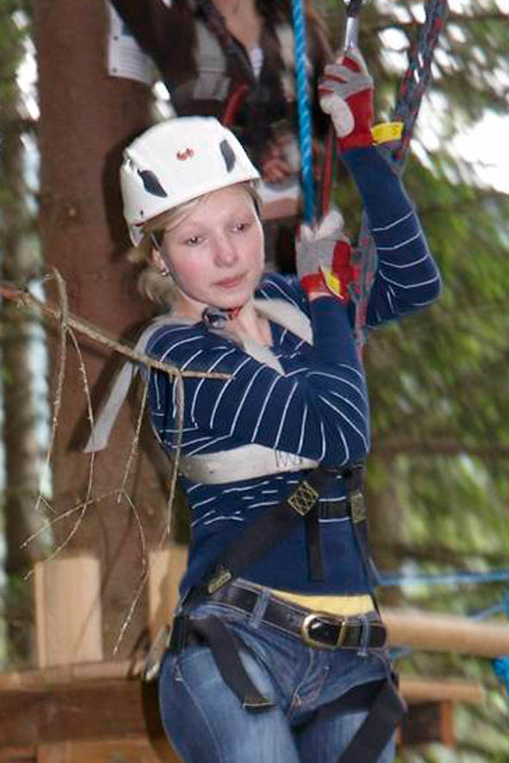
Um die Kassa wieder für unsere zahlreichen Aktivitäten zu füllen, fand am 16. und 17. Mai wieder der Flohmarkt statt, den wir gemeinsam mit der Jungschar veranstalteten. Vor allem zu Beginn am Samstag war der Andrang groß und wir mussten die potentiellen Kunden noch bis zum offiziellen Start etwas warten lassen, was aber der anschließenden Kauffreude keinen Abbruch tat. Das Angebot, das dank der zahlreichen Spenden der Pfarrbevölkerung sehr reichhaltig war, war auf unsere Stände gut aufgeteilt und so hatten wir zum Glück beim Verkaufen einiges zu tun. Bei so einem Ereignis ist natürlich das leibliche Wohl ein besonders wichtiger Punkt, wofür durch unsere hoch professionellen Buffetdamen und durch die großzügigen Mehlspeisspenden bestens gesorgt war. Die Energie für den zweiten Tag holten wir uns beim traditionellen Kotelettessen am Samstagabend. Diese war auch nötig, denn am Sonntag ging es natürlich ans Zusammenräumen, was aber durch die vielen Helfer aus der Pfarre, die teilweise schon beim Sortieren und Aufbauen dabei waren, relativ rasch erledigt war. Dafür möchten wir uns an dieser Stelle herzlich bedanken und wir hoffen, dass der Flohmarkt auch nächstes Jahr wieder ein Erfolg wird.
Stefan Karlovits

Eines unserer zahlreichen Aktivitäten war der Besuch des Klettergartens am Erlaufsee, wo wir gemeinsam unseren Gleichgewichtssinn trainierten und die Höhenangst überwanden. Vor allem der Pfahlsprung verschaffte den meisten von uns Respekt, aber im Gefühl der Gemeinschaft, ist es leichter über seinen Schatten zu springen. Mario Kuss

